**Архітектура обчислювальних систем та схемотехніка**

***ЛАБОРАТОРНА РОБОТА №4***

**Виконала:**

**Студентка групи ПМО-11**

**Плетеня Олена**

**Тема:** Побудова і дослідження елементів пам’яті на базі тригерних схем.

**Мета роботи:** З використанням можливості пакета EWB побудувати логічні схеми елементів пам’яті(RS-тригер, D-тригер, JK-тригер, T-тригер). Перевірити роботу схем, скдасти таблиці істинності та створити макроелементи кожної схеми.

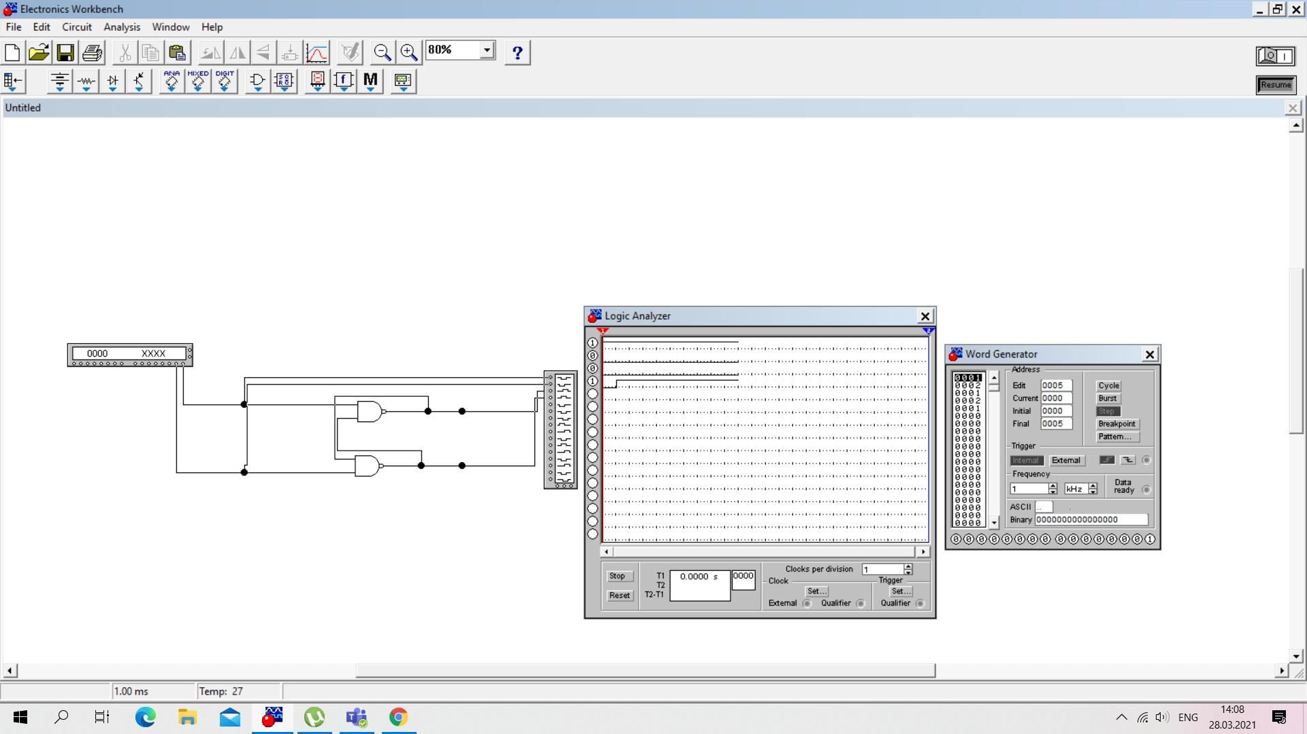

RS-тригер

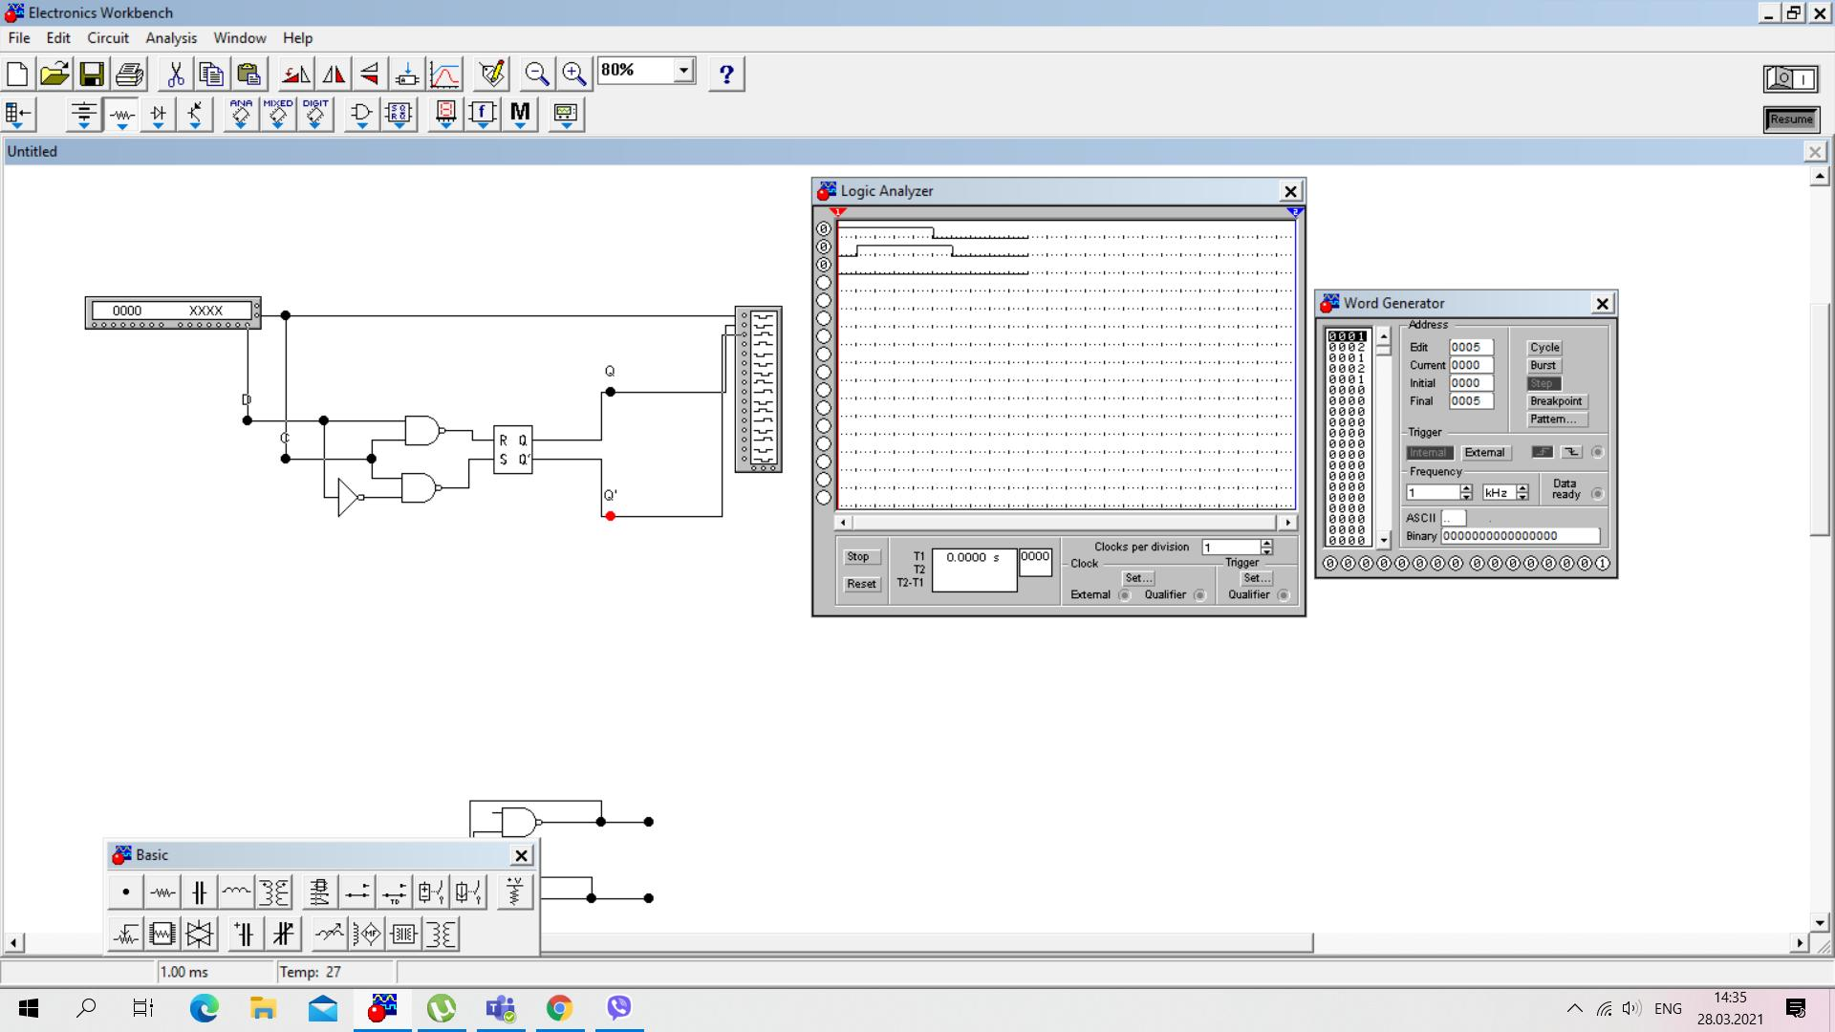

D-тригер

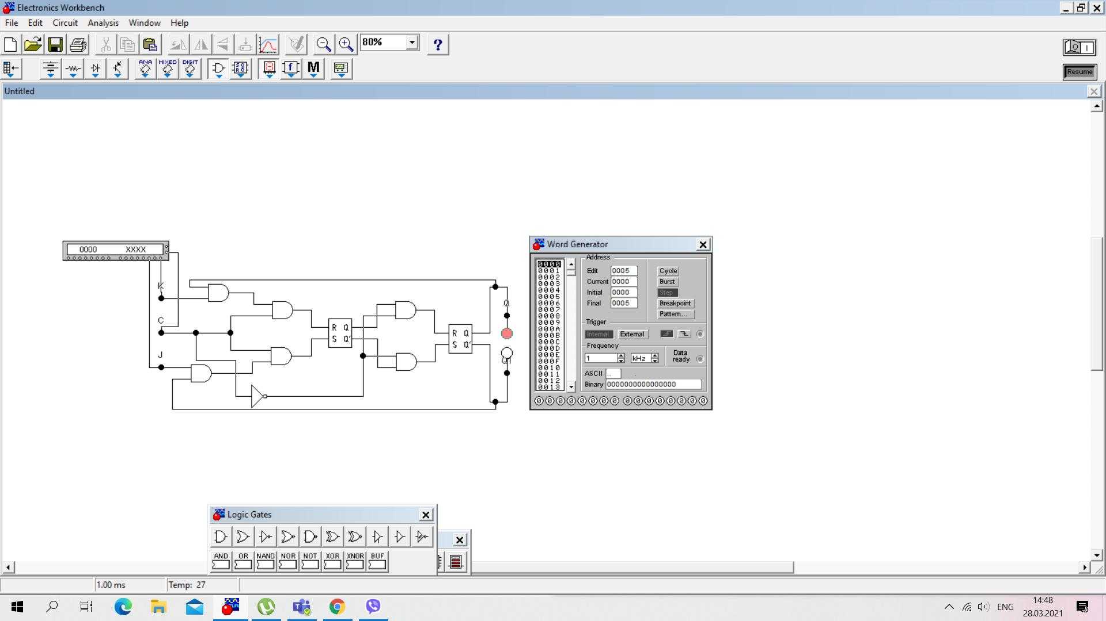

JK-тригер

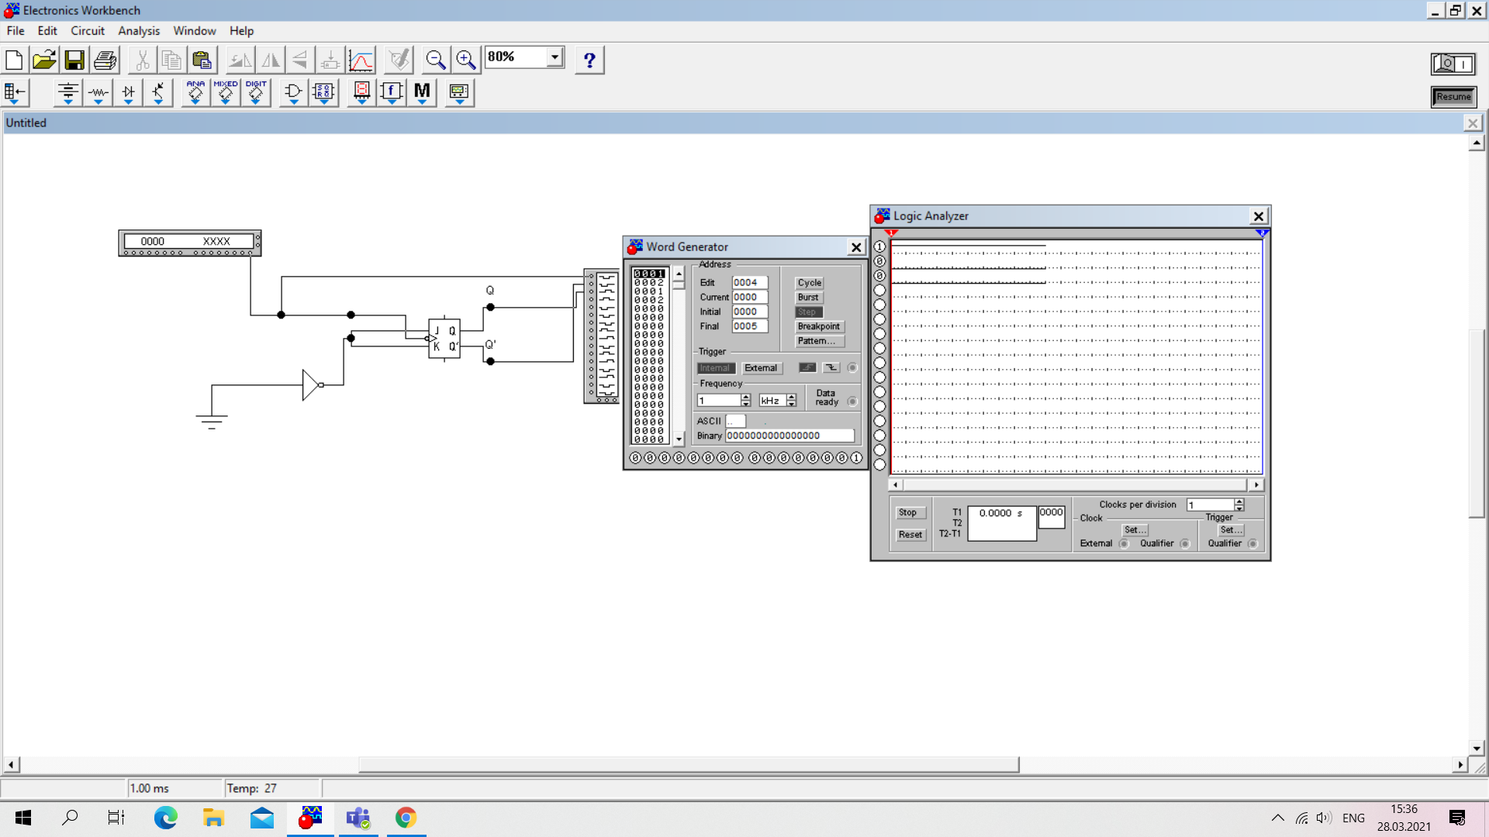

T-тригер

**Висновок:** Я навчилася використовувати EWB для побудови елементів пам’яті на основі тригерних схем.